“Your research question here”
-Class name Date

By.

Your question again

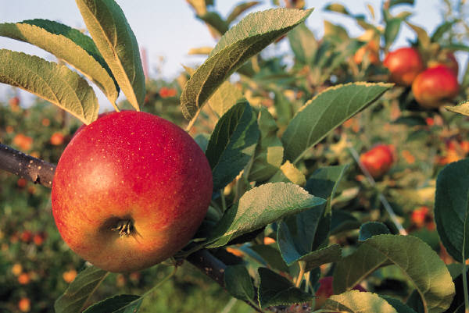
Background Lorem ipsum dolor sit amet, consectetuer adipiscing elit. Ut et nulla ac leo porttitor tempor. Curabitur pretium porta risus. Nam sodales luctus nibh. Integer sodales tincidunt libero. Ut a lacus et CHANGE THE PICTURES WITH YOUR OWN RELATED PICTURES. sollicitudin. Sed pulvinar. Sed fermentum diam at lorem. Pellentesque habitant morbi tristique senectus et netus et malesuada fames ac turpis egestas. Vivamus massa nisl, condimentum et, semper sed, varius eget, elit. Vestibulum interdum sem eu tellus. Nunc sit amet nisi. Maecenas pede sem, feugiat vitae, tincidunt et, ultricies non, risus.
Integer volutpat turpis id arcu. Pellentesque consectetuer, ante eu tincidunt ornare, ligula lorem pulvinar massa, eget tempus elit mi sit amet leo. Aliquam fringilla, neque sed semper molestie, tellus pede rutrum augue, tincidunt aliquam massa ante ut neque. Integer pellentesque. Aenean ipsum neque, semper quis, vulputate at, hendrerit in, orci. Duis malesuada elit at libero. Praesent mollis, orci eget interdum mollis, nunc nibh pellentesque orci, quis suscipit elit purus vel enim. Suspendisse egestas orci
Evidence Nulla imperdiet, urna eu porttitor commodo, nisi lectus imperdiet dolor, ac bibendum odio lectus at orci. Nulla et sem.
habitasse platea dictumst. Vivamus mollis. Integer mollis erat non purus. Praesent massa. Phasellus vestibulum dapibus velit. Sed tempus. Curabitur viverra suscipit dolor. Nulla facilisi. Fusce tempus, leo in gravida semper, felis justo ornare dolor, ac porta orci lectus et neque. Sed quis purus. Cras dolor. Cum sociis natoque penatibus et magnis dis parturient montes, nascetur ridiculus mus. Vestibulum nulla massa, interdum ac, luctus et, venenatis vitae, quam.
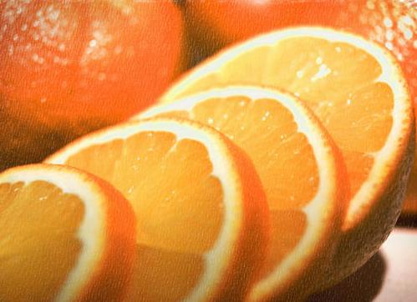
Curabitur eu tortor quis nunc dictum suscipit. Sed et risus. Donec suscipit libero a nisi. Ut sollicitudin metus faucibus turpis. Praesent rutrum odio nec lacus. Nullam hendrerit sagittis lorem. ConclusionMaecenas eget eros. Etiam convallis eros sed sapien. Curabitur tincidunt mollis ante. Vestibulum rhoncus aliquam tortor. Aenean mauris. Duis iaculis vulputate sapien. Suspendisse non eros.
Integer volutpat turpis id arcu.
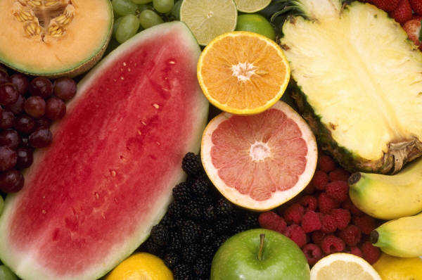
Works Cited

